**Eurocomp-Kolbenkompressoren**

**Wirtschaftliche Druckluft-Klassiker für die Werkstatt**

**Auch wer Druckluft nicht ständig und/oder nur in kleineren Mengen einsetzt, wird auf der Suche nach kostengünstigen Aggregaten bei Kaeser Kompressoren fündig. Die stationären Kolbenkompressoren der Serie Eurocomp (EPC) bieten wirtschaftliche Lösungen auf kleinen Stellflächen.**

Muss niedriger Druckluftverbrauch zwangsläufig hohe Kosten pro Kubikmeter bedeuten? Nein, keineswegs. Es kommt vielmehr darauf an, die für den jeweiligen Druckluftbedarf genau passende Lösung zu finden. Zwar sind zahlreiche Betriebe auf stationäre Druckluftversorgung der Werkstatt angewiesen, aber der Bedarf besteht nicht ununterbrochen oder gar rund um die Uhr. Für diese Einsatzfälle bieten die Eurocomp-Kolbenkompressoren effiziente Lösungen. Der Hersteller Kaeser präsentiert die bewährten Klassiker in Topform.

Jeder EPC-Kompressor arbeitet mit einem Kaeser-Qualitätskompressorblock „Made in Germany“. Hochwertige Materialien und sorgfältige Montage garantieren hohe Luftleistung sowie lange Lebensdauer. Der effiziente Aluminium-Ringprofil-Nachkühler hält die Drucklufttemperaturen niedrig; seine besondere Form bietet zudem wirksamen Berührungsschutz. Für optimierten Wirkungsgrad und niedrige Betriebskosten ist der Motor direkt mit dem Kompressorblock gekuppelt.

Besonders für kleine Werkstätten, etwa für Instandhaltungsarbeiten, eignen sich die Versionen mit optional erhältlicher, auch nachträglich montierbarer Schalldämmhaube. Diese senkt den dank niedriger Drehzahlen ohnehin nicht übermäßig hohen Schalldruckpegel um bis zu 10 dB (A) ab.

Die zweifache Schwingungsisolierung zwischen Kompressoraggregat und Druckbehälter sowie zwischen Druckbehälter und Aufstellungsboden gewährleistet vibrationsfreien Lauf der Anlagen.

Bei beengten Platzverhältnissen bieten die Versionen mit stehendem Druckluftbehälter eine zuverlässige Versorgung. Sie haben ein Ansaugvolumen von bis zu 1000 l/min bei einer Grundfläche von deutlich weniger als 1 m². Insgesamt decken die EPC-Kompressoren einen Ansaugvolumenbereich von 150 bis 1500 l/min bei maximalen Betriebsüberdrücken von 10 bar bzw. bis 1000 l/min bei 15 bar ab. Je nach Bedarf stehen Modelle mit 90-, 250-, 350- und 500-l-Druckbehälter zur Auswahl.

So bietet das Eurocomp-Programm alles, was für energiesparende, kostengünstige und umweltschonende Drucklufterzeugung in dem genannten Einsatzbereich gebraucht wird. Alle EPC-Kompressoren werden anschlussfertig geliefert.

Abdruck frei, Beleg erbeten

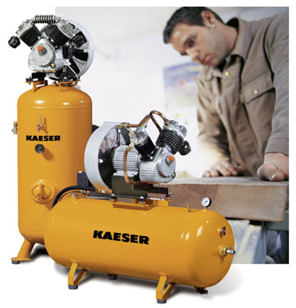

Eurocomp-Kolbenkompressoren ermöglichen auch Werkstätten mit geringerem Druckluftbedarf eine kostengünstige Versorgung. Besonders viel Platz sparen die Modelle mit stehendem Druckbehälter.